主催:バリアフリーシネマサークルチーム柏
手話弁士付き上映会Iｎかしわ
「スクリーン横でろう弁士が手話表現。手話で映画を楽しむ。」
手話弁士 米内山明宏氏 タイトル「シン・ゴジラ」

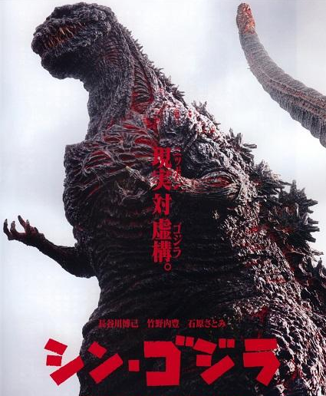
あらすじ： 東京湾アクアトンネルが崩落する事故が発生。首相官邸での緊急会議で内閣官房副長官・矢口蘭堂（長谷川博己）が、海中に潜む謎の生物が事故を起こした可能性を指摘する。その後、海上に巨大不明生物が出現。さらには鎌倉に上陸し、街を破壊しながら突進していく。政府の緊急対策本部は自衛隊に対し防衛出動命令を下し、“ゴジラ”と名付けられた巨大不明生物に立ち向かうが……。
☆日時：平成２９年４月１６日（日）
上映開始 午後２時から
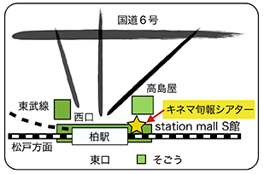
☆会 場：キネマ旬報シアター（柏市末広町1-1）
JR常磐線／東武野田線 柏駅西口より徒歩１分
☆入場料：１０００円
当日は空席がある場合のみ受け付けますが、
満席になり次第お断りする場合もありますのでご了解下さい。

☆お申し込み・お問い合わせ ※お申し込み方法（裏面）
一般社団法人 コミュニケーションセンターかしわ
TEL＆FAX 04-7163-2945 パソコンメール:komisen@jupiter.ocn.ne.jp
FAX 04-7163-2945

予約申込書
４月１６日の映画「シン・ゴジラ」
申込→（ ）名
※お願い：必ずお書きください。
(１)氏名
(２)ＦＡＸ番号
メールアドレス
（３）ろう者 ・ 難聴者 ・ 聴者

